Lichtbrücke von GERA Leuchten wird mit dem German Design Award ausgezeichnet
Alljährlich vergibt der Rat für Formgebung mit dem German Design Award einen der begehrtesten Preise der Designlandschaft. Auch für 2023 zeichnete eine hochkarätig besetzte Jury aus über 4.000 Produkten diejenigen aus, die die maßgeblichen Gestaltungstrends widerspiegeln. Einer der Gewinner des Jahres ist die Lichtbrücke Lichtsystem 6 von GERA Leuchten, eine multifunktionale Leuchte für die Kücheninsel. Die Auszeichnung ist ein weiteres Highlight in der Designgeschichte von GERA Leuchten: Über ein Dutzend Awards hat das Unternehmen für seine minimalistisch-zeitlosen Entwürfe bereits erhalten. „Innovation, Service und Qualität zeichnen alle unsere Produkte aus“, sagt Hening Pölitz, Inhaber und Geschäftsführer von GERA Leuchten. „Werte, für die ich ganz persönlich stehe. Dabei setzen wir auf Kontinuität und eine konsequente Markenführung – auch auf zeitgemäße Produkte wie unser Lichtregal. Diese Haltung wissen unsere Kunden zu schätzen und sie überzeugte auch die Jury des German Design
Award.“
Für die Designstrategie und Durchgängigkeit in der Gestaltung ist bei GERA Leuchten der Designer Thomas Ritt verantwortlich. Seit 25 Jahren sorgt er gemeinsam mit Hening Pölitz für eine einheitliche konzeptionelle und gestalterische Entwicklung bei GERA Leuchten, durch die sich das Unternehmen vom Zulieferer zur bekannten und anerkannten Leuchtenmanufaktur entwickelt hat. „Unsere Produkte heute sind wiedererkennbar, klar unterscheidbar und einzigartig“, sagt Thomas Ritt, „und sie sorgen so für eine unverwechselbare Markenidentität.“
Wie seine anderen Entwürfe ist auch die Lichtbrücke ein Sinnbild des minimalen Funktionalismus. Abgeleitet ist sie aus dem GERA Lichtsystem 6, das sich als Profilbaukasten seit 2009 enorm variabel entwickelt hat – von der Unterbau- und Pendelleuchte über Lichtborde bis zum Lichtregal für den Einsatz in der Nachbarschaft zum Möbel. Als Lichtbrücke ist das Lichtsystem 6 das perfekte Beleuchtungskonzept für eine Art der Raumgestaltung, in der sich Trend und Notwendigkeit gleichermaßen wiederfinden: „Wohnraum wird knapper, die Grundrisse damit kleiner“, erläutert Thomas Ritt. „Wenn man Küche und Esszimmer zusammenlegt, erreicht man eine effiziente und kommunikative Raumnutzung. Die Kücheninsel dient hier mehreren Zwecken. Sie gliedert den Raum, fungiert als Abgrenzung und schafft Blickachsen.“
Die Lichtbrücke ist für solche Innenraumgestaltungen die ideale Lichtquelle, da sie die Beleuchtung des Arbeitsplatzes und des umgebenden Raumes mit der Aufbewahrung und Bereitstellung von Hilfsmitteln vereint. Sie trägt und ordnet Zubehör, präsentiert Zutaten und ist integrierbar, maßvariabel, präzise und hochwertig verarbeitet. Erhältlich ist das ausgezeichnete Lichtsystem mit eloxierten Oberflächen in Schwarz, Aluminiumsilber oder in einem Edelstahlton. Lichtfarbe und Lichtstärke sind individuell steuerbar.
„Gutes Design gibt Antworten auf Fragen, die die Gesellschaft aktuell und zukünftig stellt“, sagt Thomas Ritt. Und mit der Lichtbrücke wurde ein Produkt ausgezeichnet, das genau dies tut und damit auch den Kriterien des Rats für Formgebung entspricht. Als „Winner Excellent Product Design Kitchen“ ist es ein weiterer Höhepunkt in der Design- und Produkthistorie von GERA Leuchten.

GERA Leuchten und das Lichtsystem 6 live erleben? Auf der interzum vom 9. bis 12. Mai 2023, Halle 10.2, Stand C010.

Das Unternehmen GERA Leuchten
Mit umfangreichem Wissen um Lichtdesign, Möbelkonstruktion und Elektrotechnik entwickelt das thüringische Unternehmen GERA Leuchten Möbelkonzepte, die in Kombination mit der entsprechenden Lichttechnik einzigartig auf dem Markt sind.
Mit seinen charakteristischen Lichtmöbeln erschließt das Unternehmen eine neuartige Produktkategorie, in der durch die Verknüpfung der Funktionen Leuchten und Tragen immer ein innenarchitektonischer Doppelnutzen geboten wird. Das Design der Einzelprodukte entspringt der maßlichen Systematik einer übergeordneten Produktfamilie. Formale Strenge, gestalterische Simplizität, Echtheit und Logik verbinden sich zu Produkten, deren Stil durch zeitlose, funktionale Formen geprägt ist.
Natürlich genügen alle Produkte auch qualitativ den höchsten Ansprüchen und tragen das Gütesiegel „Made in Germany“. Dafür sorgen der ISO-zertifizierte Herstellungsprozess und die hoch qualifizierten GERA-Mitarbeiter.

Bilddaten in der Übersicht

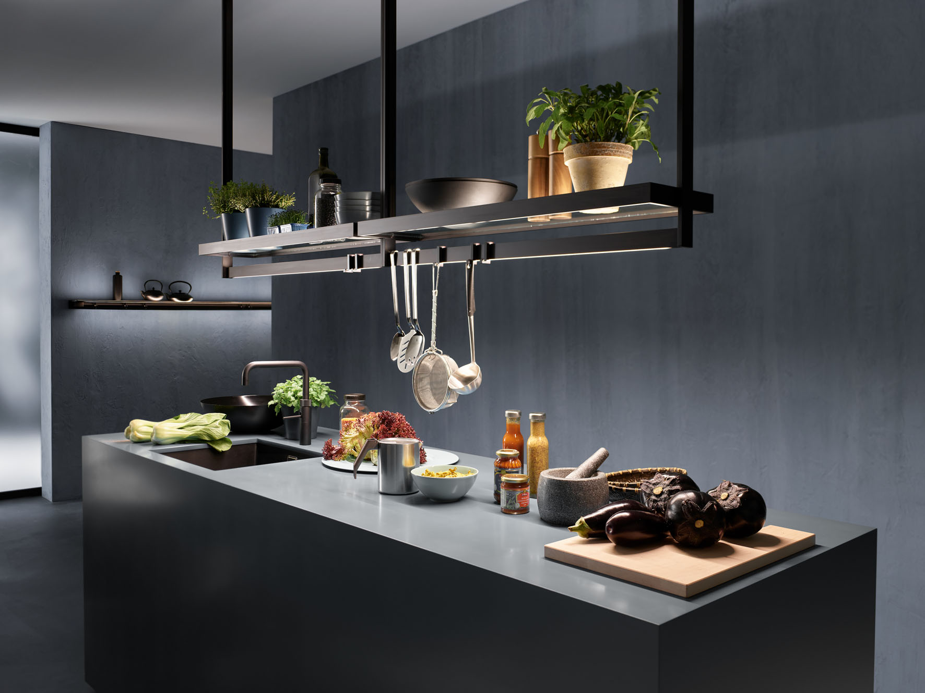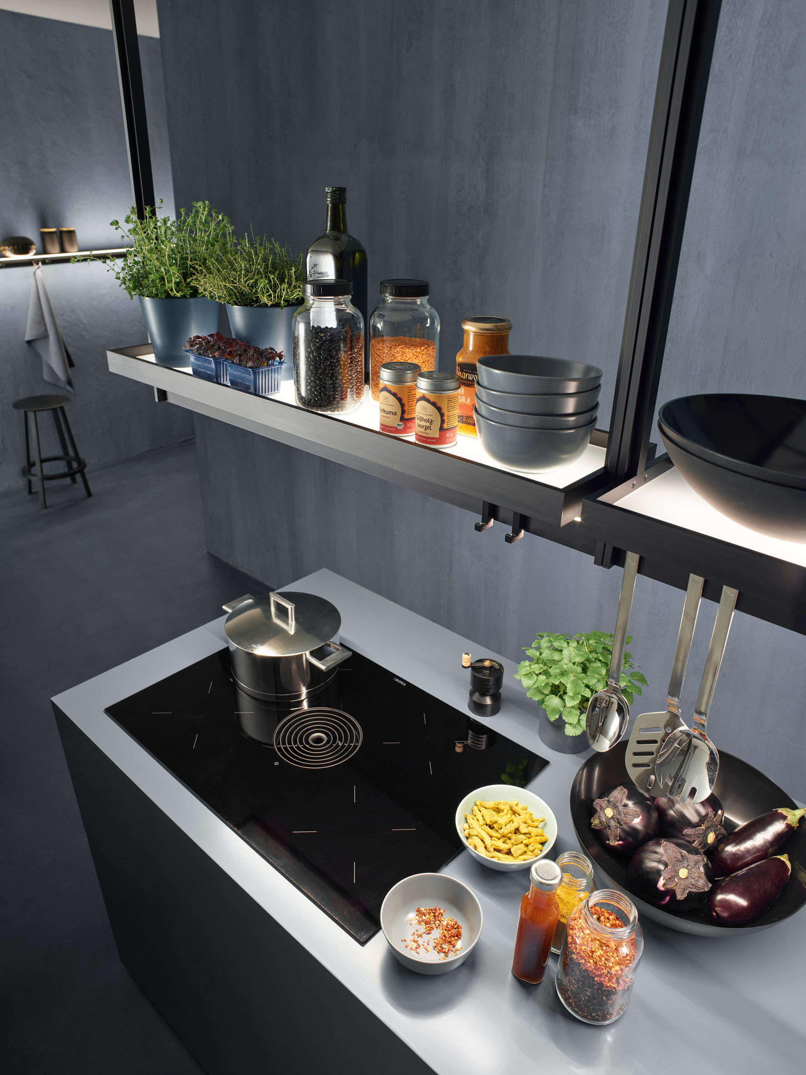
GERA_Lichtbruecke_1 GERA_Lichtbruecke_2

Copyright der Bilder: GERA Leuchten

